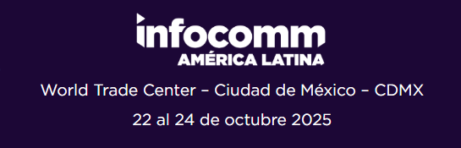
EJEMPLO DE CARTA
Estimado/a [Nombre],
Me dirijo a usted para solicitar su aprobación para asistir a InfoComm América Latina 2025, que se llevará a cabo en la Ciudad de México, del 22 al 24 de octubre. Este evento es el más importante del sector audiovisual profesional, reuniendo a fabricantes, integradores, distribuidores y usuarios finales de todo el mundo para presentar las últimas tecnologías, productos y servicios. Participar en InfoComm América Latina representará una oportunidad invaluable tanto para mi crecimiento profesional como para el desarrollo estratégico de nuestra empresa.
Razones clave para asistir:
- Tecnologías innovadoras: Tendré acceso directo a las últimas soluciones que pueden optimizar nuestras operaciones y brindarnos una ventaja competitiva.
- Capacitación con expertos: Planeo asistir a sesiones educativas y talleres con información aplicable a nuestros proyectos actuales y futuros.
- Networking con líderes del sector: Podré conectar con profesionales de la industria AV, creando oportunidades de colaboración y alianzas estratégicas.
- Cursos de certificación: Podré tomar cursos que me permitirán mantenerme actualizado y la vanguardia en lo laboral.
Compromiso post-evento:
- Reporte de hallazgos: Elaboraré un informe con los aprendizajes más relevantes y recomendaciones prácticas para optimizar nuestras estrategias.
- Presentación interna: Compartiré con el equipo los conocimientos adquiridos y las nuevas conexiones, asegurando que estemos alineados con las últimas tendencias del sector.
La asistencia a InfoComm América Latina 2025 está alineada con nuestros objetivos de innovación y excelencia. Estoy seguro/a de que la experiencia y los contactos obtenidos aportarán un gran valor a nuestros proyectos y estrategias.
Agradezco mucho su consideración y espero poder aprovechar esta oportunidad para contribuir aún más al éxito de nuestro equipo.
Atentamente,
[Tu Nombre]

